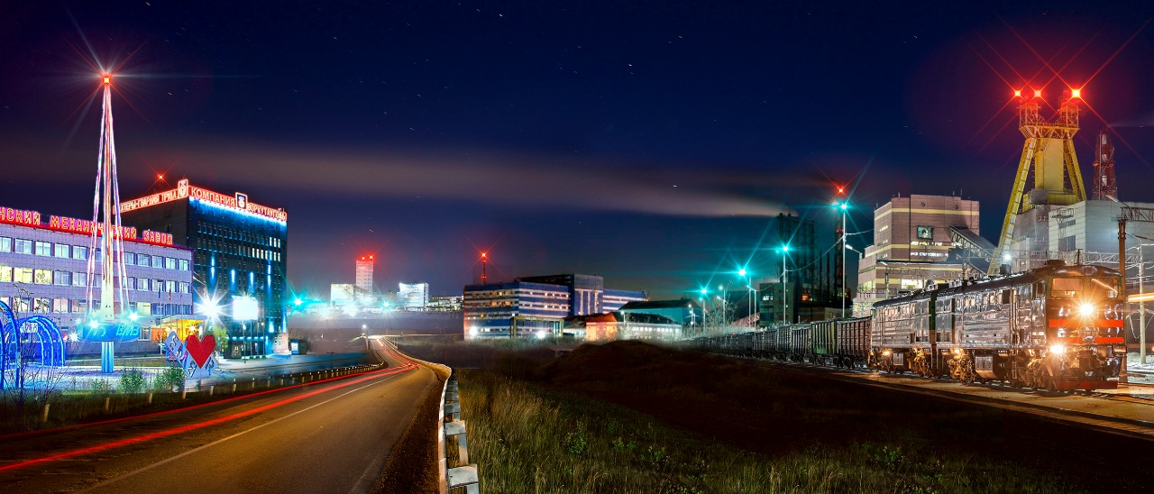

Анкета кандидата

|  |  |  |  |  |
| --- | --- | --- | --- | --- |
| **Фамилия** | |  | | |
| **Имя** |  | | **Отчество** |  |

|  |  |
| --- | --- |
| Дата и место рождения: |  |
| Если изменялись ФИО – когда и по какой причине: | |
|  | |
| (перечислить все случаи: ФИО при рождении; измененные ФИО (дата) – причина … и т.д.) | |
|  | |

|  |  |  |  |  |
| --- | --- | --- | --- | --- |
| Образование: |  | | | |
| (учебное заведение, факультет, дата окончания) | | | |
|  | | | | |
| Специальность по диплому: | | | |  |
|  | | | | |
|  | |
| Дополнительное обучение: | | |  | |
|  | | |  | |

|  |  |
| --- | --- |
| Отметка ЦПК об обучении и полученной квалификации **(заполняет работодатель)** |  |
|  |

|  |  |
| --- | --- |
| Наличие водительского удостоверения: |  |
| Наличие автомобиля в собственности: |  |
|  | (марка, гос. номер. если несколько автомобилей, то указать все) |

|  |  |  |  |  |  |
| --- | --- | --- | --- | --- | --- |
| **Адрес места жительства с указанием индекса:** | | | | | |
| **По паспорту**: | |  | | | |
|  | | | | | |
| **Фактический**: | |  | | | |
|  | | | | | |
| **Телефон** (дом, моб., контакт.): | | |  | | |
|  | | |  | | |
| **Электронный адрес**(разборчиво): | | | |
|  |  | | | |

|  |  |  |  |  |  |  |  |
| --- | --- | --- | --- | --- | --- | --- | --- |
| Трудовая деятельность по трудовому договору (включая: учебу в высших и средних специальных учебных заведениях, воинскую службу, работу по совместительству и договору подряда). ***Заполнять в хронологическом порядке, начиная с последнего места работы (т.е. в обратном порядке).*** | | | | | | | |
| Дата | | | Наименование учреждения, организации, предприятия,  занимаемая должность | | | Местонахождение учреждения, организации, предприятия | |
| Приема | | Увол-ния |
|  | |  |  | | |  | |
|  | |  |  | | |  | |
|  | |  |  | | |  | |
|  | |  |  | | |  | |
|  | |  |  | | |  | |
|  | |  |  | | |  | |
|  | |  |  | | |  | |
|  | |  |  | | |  | |
|  | |  |  | | |  | |
|  | |  |  | | |  | |
| Состав семьи (муж/жена, дети, мать, отец, родные братья и сестры): | | | | | | | |
| Степень родства | | Фамилия, имя, отчество | | Дата и место рождения | Место работы, должность | | Адрес места жительства (по прописке), **телефон- обязательно** |
|  | |  | |  |  | |  |
|  | |  | |  |  | |  |
|  | |  | |  |  | |  |
|  | |  | |  |  | |  |
|  | |  | |  |  | |  |
|  | |  | |  |  | |  |
|  | |  | |  |  | |  |

|  |
| --- |
| Имеете ли Вы удостоверения /документы: почетный донор, инвалидность, участник боевых действий, ЧАЭС, инвалид детства, многодетный (да/нет, если да, указать статус):  ___________________________________________________________________________  Работа в органах Государственной службы (да/нет, если да, указать где):  ___________________________________________________________________________  Укажите ваши хобби (чем занимаетесь, увлекаетесь в свободное время):  ___________________________________________________________________________ |
| Являетесь ли Вы собственником (соучредителем) бизнеса (АО, ООО, ИП)?  Если да, укажите название и реквизиты:  ________________________________________________________________________________________________________________________________________________________  Подвергались ли Вы дисциплинарным взысканиям за последние 3 года?  Если да, укажите компанию, год, обстоятельства:  ________________________________________________________________________________________________________________________________________________________  Имелись ли у Вас трудовые или судебные споры с работодателями?  Если да, укажите компанию, год, обстоятельства:___________________________________________________________________________________________________________________________________________  Привлекались ли Вы когда-либо к уголовной или административной ответственности?  Если да, укажите год и статью:  ________________________________________________________________________________________________________________________________________________________   |  |  | | --- | --- | | **Отметка ДБ:** **(заполняет работодатель)** |  | |  | | |
|  | |

|  |
| --- |
|  |
| Подтверждаю верность данных, указанных мной в анкете кандидата, а также подлинность предоставленных мной документов и их световых копий.  Мне известно, что предоставление Работодателю подложных документов или заведомо ложных сведений служит основанием для отказа в заключение трудового договора и назначения на должность. Для подтверждения отсутствия оснований, препятствующих заключению трудового договора, согласен(на) на проведение в отношении меня проверочных мероприятий, получение и обработку Работодателем моих персональных данных. | |

гла сс

|  |  |  |  |
| --- | --- | --- | --- |
| ***Уважаемый кандидат!***  ***Обращаем Ваше внимание***  **1** . Данная анкета не является гарантией трудоустройства. Отсутствие ответа в течение 5 рабочих дней, с момента предоставления анкеты в отдел по подбору персонала, означает, что Ваша кандидатура оставлена в резерве Компании.  **2.**  При предоставлении не полного пакета документов, заполненная анкета с копиями, может быть, не поставлена в резерв.  **Спасибо за уделенное время.** | | | |
| Дата заполнения: |  | Подпись: |  |
|  |  |  |  |